сЕМИНАР
«вАЛЕОЛОГИЧЕСКОЕ ОБРАЗОВАНИЕ
ДОШКОЛЬНИКОВ»

Место проведения: ДО «Таңшолпан»
Время проведения: 27.02.2013 г.

г. Балхаш 2013 г.

Цель семинара:

Выявить уровень валеологичекой компетентности педагогов.

Задачи:
- Становление валеологической компетентности.
- Раскрытие валеологических подходов к воспитательно – образовательному процессу.
- Воспитание ценностного отношения к себе, своему организму, своему здоровью.
- Распространение опыта работы по валеологическому воспитанию педагогов ДО «Таншолпан».

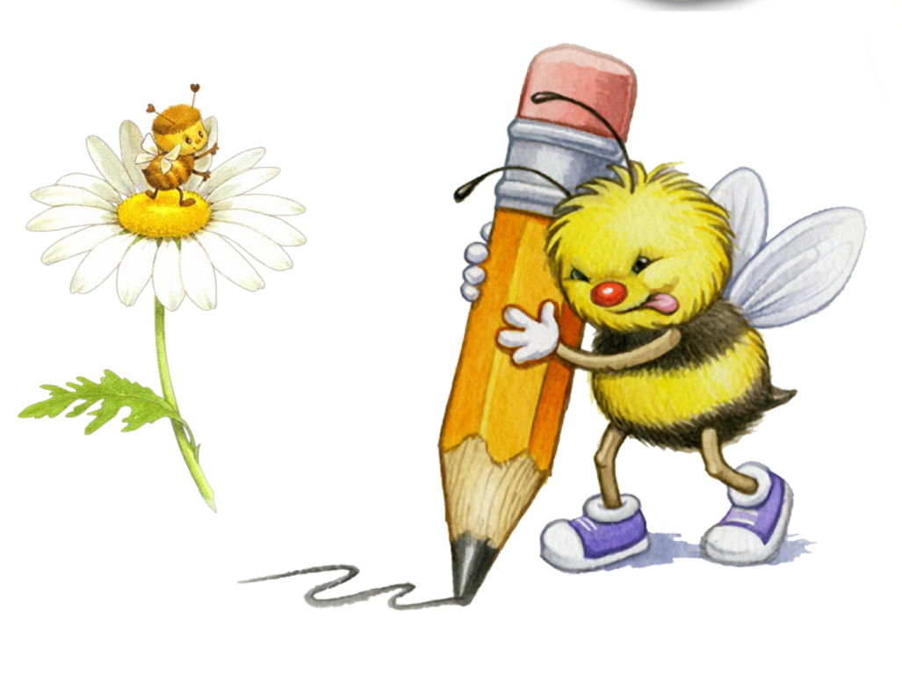

Порядок проведения семинара:
1. «Формирование образовательной здоровьесберегающей среды,
как фактора повышающего эффективность валеологического воспитания детей дошкольного возраста».
(из опыта работы ДО «Таншолпан»)
Заведующая ДО «Таншолпан» Збарская О.В.
2. Интегрированное занятие «Путешествие в Джунгли».
Инструктор по физической культуре второй квалификационной категории Миллер Е.Л.
Воспитатель старшей группы первой квалификационной категории
Кулясова С.А.
3. «Уроки Мойдодыра».
Выступление из опыта работы воспитателя Баймухановой В.Б.
4.«Стретчинг – как инновационная форма проведения фузкультурного занятия»
Миллер Е.Л.
5. «Валеологическое воспитание дошкольников».
Выступление из опыта работы воспитателя старшей группы первой квалификационной категории Кулясовой С.А.
5.1. Диагностика «Отношение ребенка к здоровью и здоровому образу жизни».
Проводит воспитатель старшей группы первой квалификационной категории Кулясовой С.А.
6. Релаксация цветом «Солнышко».
Выступление детей.
6.1. «Цветотерапия – эффективное средство улучшение настроения, сохранения здоровья и работоспособности».
Выступление воспитателя первой квалификационной категории Чекушиной Н.М.
6.2. Релаксация с аудиторией «Цветотерапия - улучшение настроения»
Игротехник Чекушина Н.М.

7.«Школа здоровья» воспитателя Дагыловой Г.Т.

8. Итог семинара: «Здоровый и счастливый человек».
Игротехник Еске Е.А.

Рекомендации семинара:

- Чтобы ребенок был успешным в общении и взаимодействии со взрослыми и сверстниками, помоги ему в освоении валеологической культуры!

- Объясни ему, что такое здоровье человека, и научи соблюдать правила здоровья в отношении себя и окружающих людей!

- Помоги ему научиться вести здоровый образ жизни!

- Научи разумному поведению в непредвиденных чрезвычайных ситуациях, подготовь к оказанию элементарной медицинской, психологической самопомощи!

- Сделав это для ребенка, ты поможешь ему быть здоровым и счастливым, успешным и добрым человеком, всегда необходимым другому человеку!

